U1.58 Scheda creata il 11 novembre 2025
Descrizione storico-bibliografica
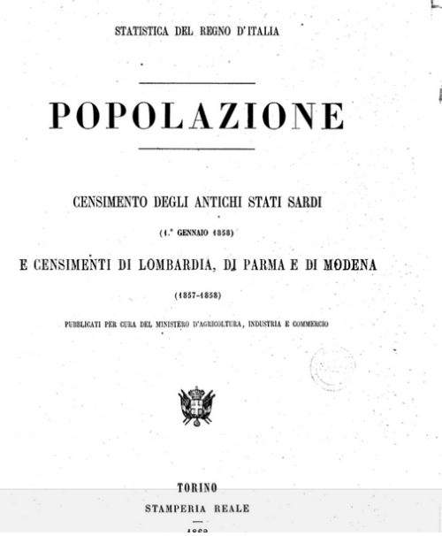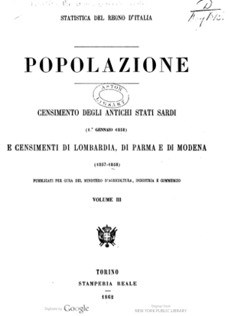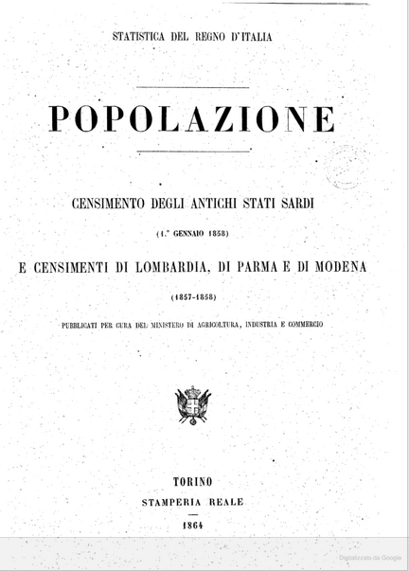
*Popolazione : censimento degli antichi Stati sardi (1. gennaio 1858) e censimenti di Lombardia, di Parma e di Modena (1857-1858) / pubblicati per cura del Ministero d'agricoltura, industria e commercio. - Torino : Stamperia Reale, 1862-1864. – 3 volumi ; 34 cm. ((In testa al frontespizio: Statistica del Regno d'Italia. – TO00195784
Variante del titolo: *Statistica del Regno d'Italia. Popolazione
Comprende:
1: Censimento degli antichi Stati sardi (1. gennaio 1858) e censimenti di Lombardia, di Parma e di Modena (1857-1858). - 2 volumi
Autore: Italia : Ministero di agricoltura, industria e commercio
Copie digitali: 1858 (1862); 1858 (1864); 1858 (1864); 1858 (1864); 1858 (1864); 1858 (1864)

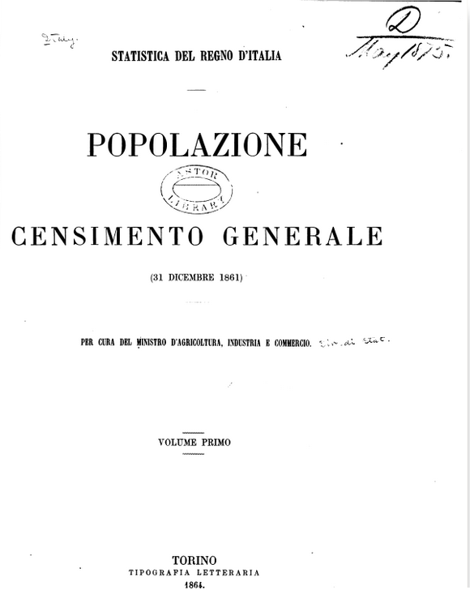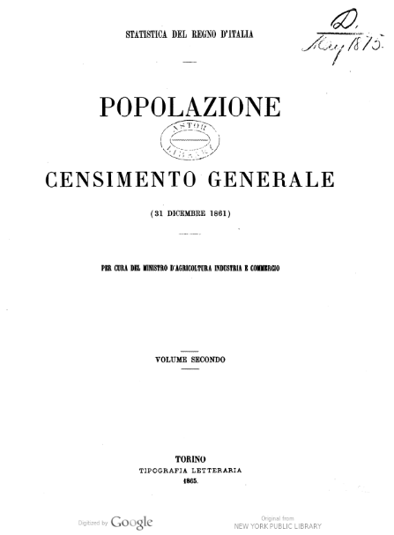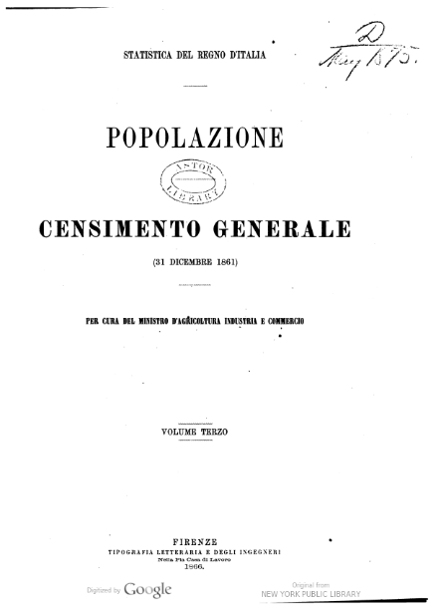
*Popolazione : censimento generale : (31 dicembre 1861) / per cura del Ministero d'agricoltura, industria e commercio. – Vol. 1.-vol. 3. - Torino : Tipografia Letteraria, 1864-1866. – 3 volumi ; 34 cm. ((Annuale. - 1866 edito a Firenze : Tipografia letteraria e degli ingegneri. - BVE0444310
Fa parte della collezione: *Statistica del Regno d'Italia
Autore: Italia : Ministero d'agricoltura, industria e commercio
Copia digitale 1861

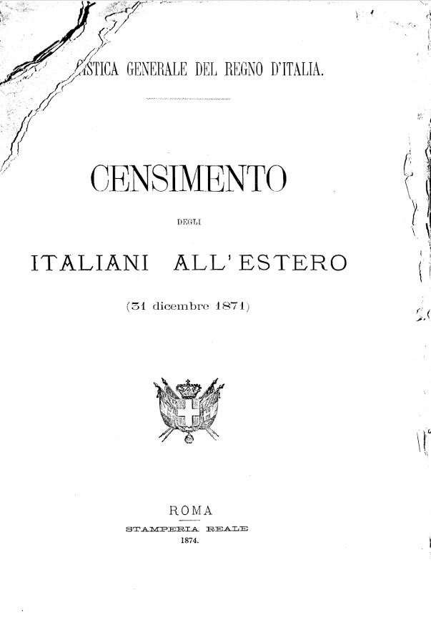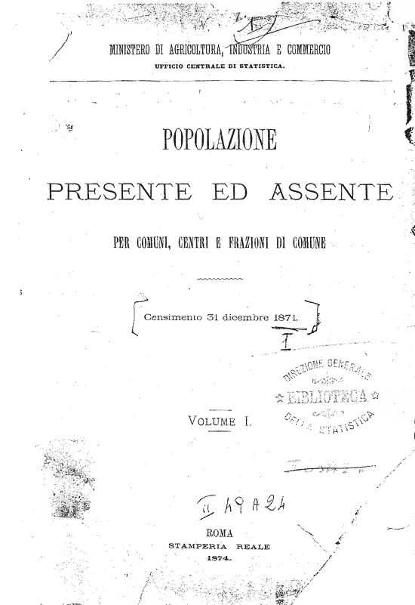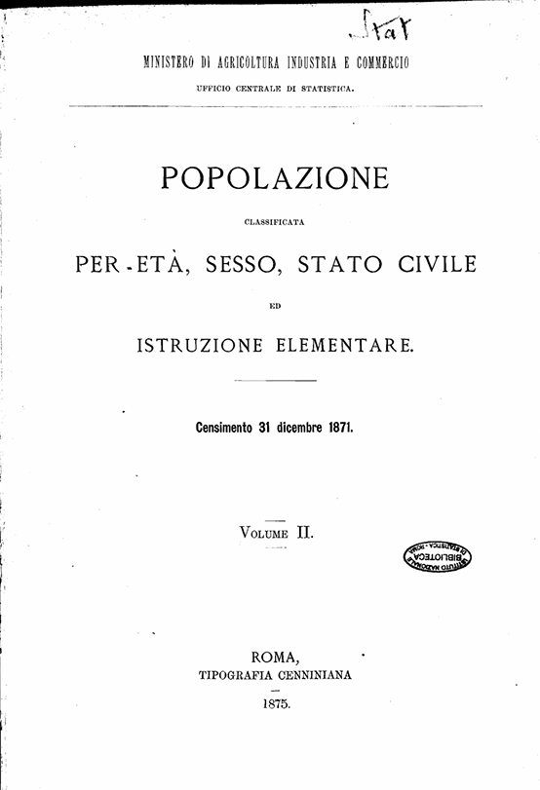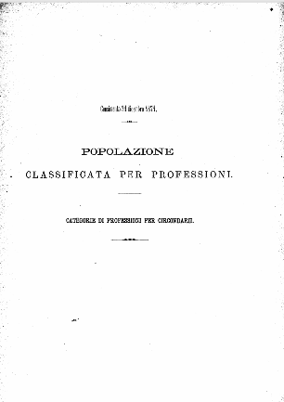
*Censimento / Ministero di agricoltura, industria e commercio. Ufficio centrale di statistica. - 31 dicembre 1871. - Roma : Stamperia Reale, 1874-1876. – 4 volumi. – ((Vol. 2 (1875): Tipografia Cenniniana. - PUV0116099
Autore: Italia : Ufficio centrale di statistica
Comprende:
- Censimento degli italiani all'estero (31 dicembre 1871), 1874
  - Copia digitale: 1871 (1874)
Soggetti: Emigrazione italiana - Censimenti - 1871
- 1: Popolazione presente ed assente per comuni, centri e frazioni di comune : censimento 31 dicembre 1871, 1874
  - Copia digitale: 1871 (1874)
- 2: Popolazione classificata per eta, sesso, stato civile ed istruzione elementare : censimento 31 dicembre 1871, 1875
  - Copia digitale: 1871 (1875)
- 3: Popolazione classificata per professioni, culti e infermita principali : censimento 31 dicembre 1871, 1876
  - Copia digitale: 1871 (1876)

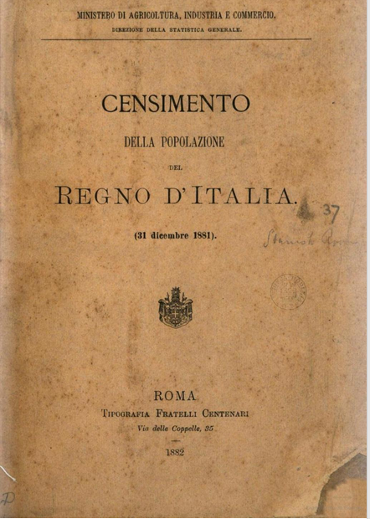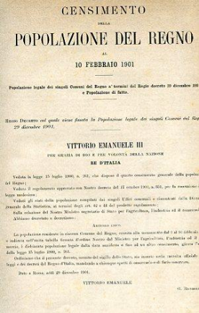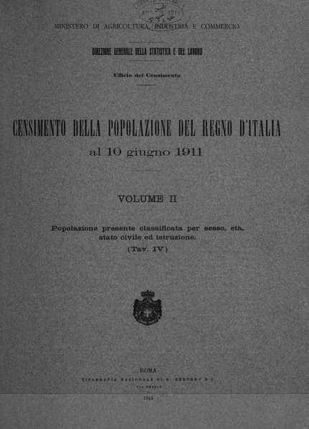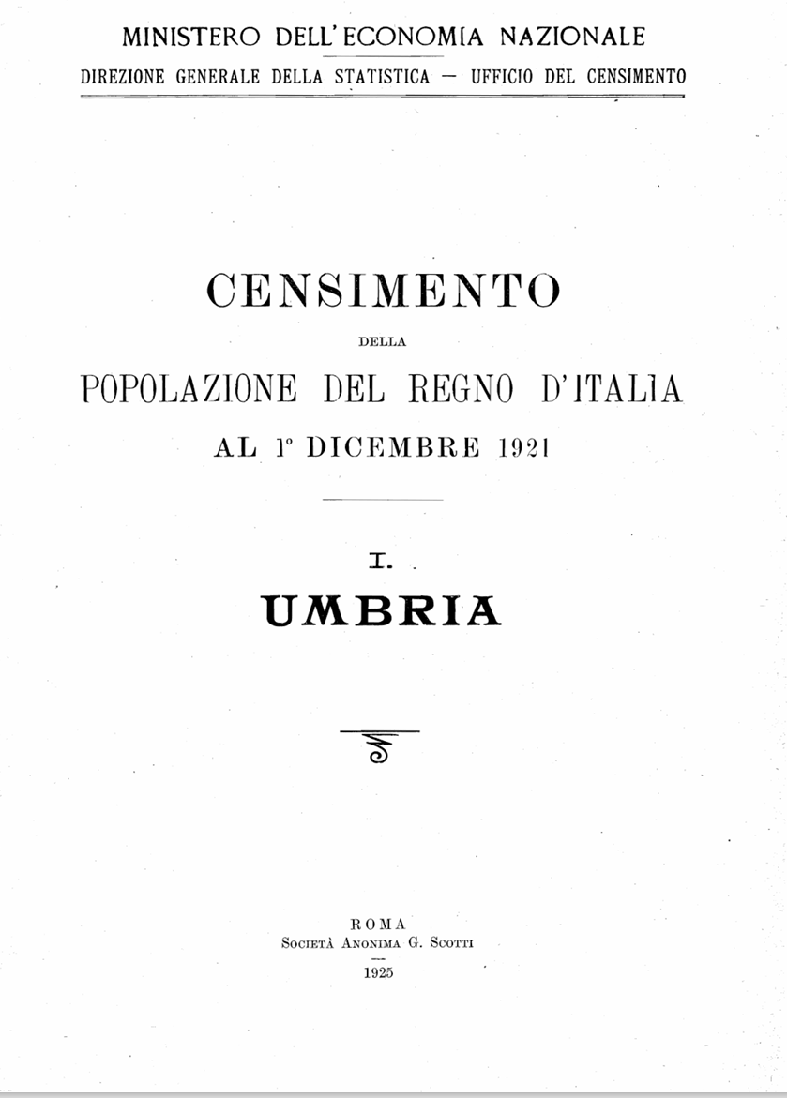
*Censimento della popolazione del Regno d'Italia / Ministero di agricoltura, industria e commercio, Direzione generale della statistica. - 31 dicembre 1881-1 dicembre 1921. - Roma : Tipografia Fratelli Centenari, 1882-1930. – 43 volumi. ((Decennale. – Non effettuato nel 1891. – Poi editori: Tipografia nazionale di G. Bertero e C. (1901-1911); Società anonima Scotti (1921). - PUV0115116; URB0008974; UTO1145014
Autore: Italia : Direzione generale della statistica
Copie digitali: 1881; 1881; 1901; 1911; 2(1911); 1921
1881 comprende:
- Censimento della popolazione del Regno d'Italia al 31 dicembre 1881, 1883
- 1.1: Popolazione dei comuni e dei mandamenti, 1883
- 1.2: Popolazione secondo la qualita della dimora degli abitanti nei comuni. Assenti...., 1883
- 2: Popolazione classificata per eta, sesso, stato civile e istruzione elementare, 1883
- 3: Popolazione classificata per professioni o condizioni, 1884
- Relazione generale e confronti internazionali, 1885
- Circoscrizioni ecclesiastiche in relazione colle circoscrizioni amministrative secondo il censimento del 31 dicembre 1881, 1885
- Circoscrizioni giudiziarie in relazione con le circoscrizioni amministrative : secondo il censimento del 31 dicembre 1881, 1886
1901 Comprende:
- 1: Popolazione dei comuni e delle rispettive frazioni divisa in agglomerata e sparsa e popolazione dei mandamenti amministrativi, 1902
- 2: Numero delle famiglie e numero degli abitanti classificati secondo la qualita della dimora, il luogo di nascita, il sesso, l'eta, lo stato civile e l'istruzione. Ciechi e sordo-muti. Stranieri. Lingue parlate, 1903
- 3: Popolazione presente classificata per professioni o condizioni, 1904
- 4: Popolazione presente di ciascun compartimento e del Regno classificata per sesso, eta e professione unica o principale. Professioni accessorie. Lavoro a domicilio. Famiglie per numero dei componenti e professione del capo. Convivenze. Temporaneamente disoccupati. Proprietari di beni immobili. Religioni., 1904
- 5: Relazione sul metodo di esecuzione e sui risultati del censimento, raffrontati con quelli dei censimenti italiani precedenti e di censimenti esteri, 1904
- Classificazione delle professioni o condizioni/ Ministero di agricoltura, industria e commercio, 1901
- Istruzioni per il 4. censimento generale della popolazione del Regno, 1900
- Relazione a S. E. il Ministro sui lavori preparatori pel 4. censimento generale della popolazione italiana dal 1. luglio 1900 al 10 febbraio 1901, 1901
1911 comprende:
- 1: Popolazione presente (di fatto), popolazione temporaneamente assente e popolazione residente (legale); assenti temporaneamente dalle rispettive famiglie, classificati secondo il luogo dov'erano alla data del censimento; popolazione presente e popolazione residente dei mandamenti amministrativi; variazioni avvenute nelle circoscrizioni amministrative posteriormente alla data del censimento, 1914
- 2: Popolazione presente classificata per sesso, età, stato civile ed istruzione : tav. 4., 1914
- 3: L'alfabetismo della popolazione presente (tav. 5), 1914
- 4: Popolazione presente, di eta superiore a dieci anni, classificata per sesso e per professione o condizione (tav. 6), 1915
- 5: Popolazione presente, di età superiore a dieci anni, classificata per sesso, eta e professione o condizione (tav. 7), 1915
- 6: Popolazione presente classificata secondo la religione. Popolazione presente classificata secondo il luogo di nascita. Proprietari di beni immobili. Ciechi. Sordomuti. Popolazione presente di età superiore a novanta anni. Stranieri. Famiglie. Convivenze non familiari (tav. 7 a 17), 1915
- 7: Relazione, 1916
1921 comprende:

- 1: Umbria, 1925
- 2: Venezia Tridentina, 1925
- 3: Venezia Giulia, 1926
- 4: Sardegna, 1926
- 5: Liguria, 1926
- 6: Lazio, 1926
- 7: Toscana, 1927
- 8: Emilia, 1927
- 9: Puglie, 1927
- 10: Piemonte, 1927
- 11: Marche, 1927
- 12: Basilicata, 1927
- 13: Sicilia, 1927
- 14: Abruzzi e Molise, 1927
- 15: Calabrie, 1927
- 16: Campania, 1927
- 17: Lombardia, 1927
- 18: Veneto, 1927
- 19: Relazione generale, 1928
- [20] Censimento della popolazione delle colonie italiane al 1 dicembre 1921 e rilevazione degli abitanti del possedimento delle isole Egee al 20 agosto 1922, 1930

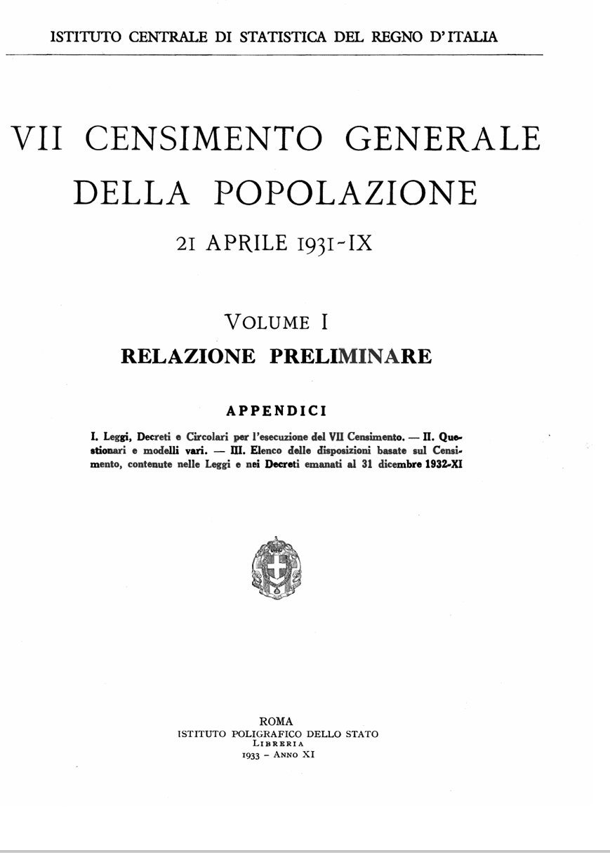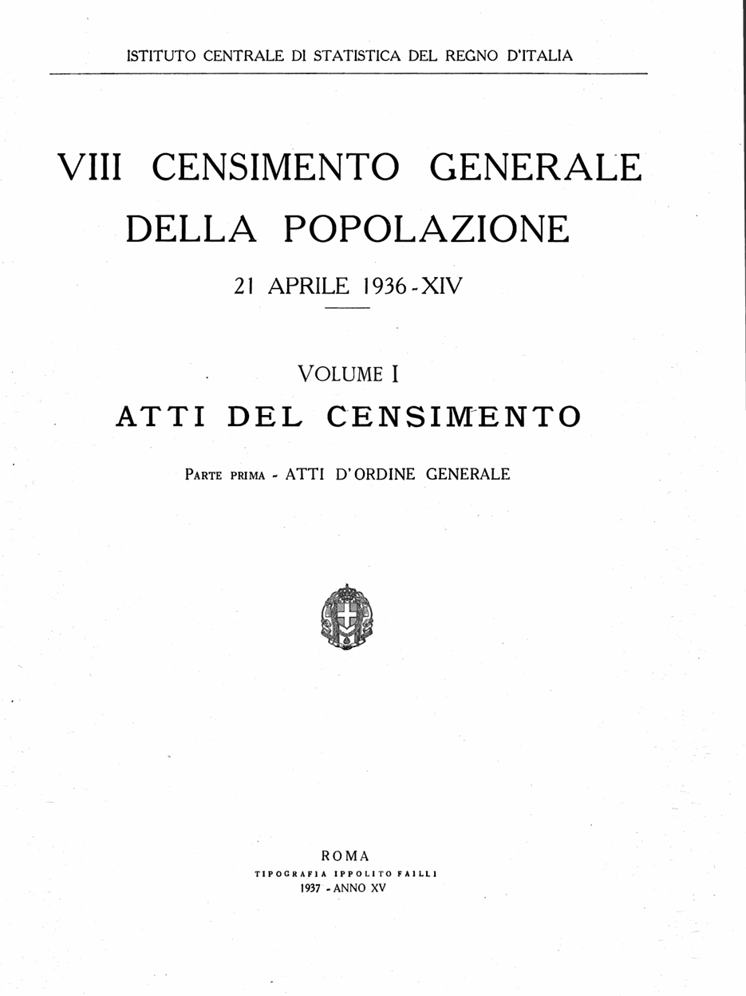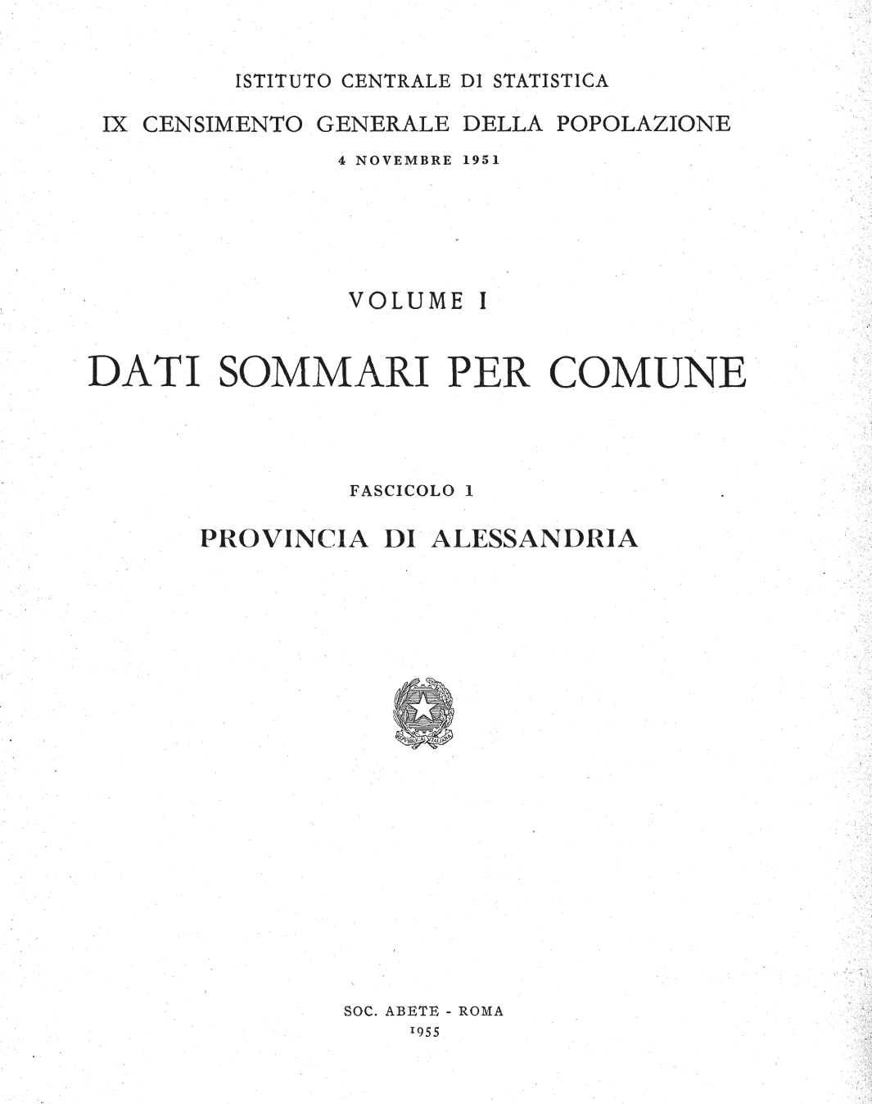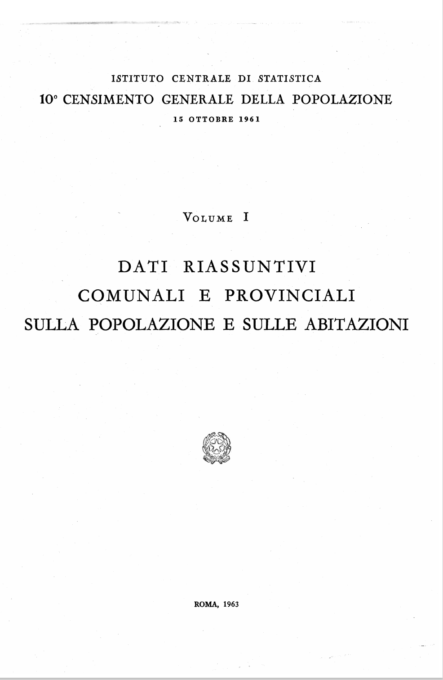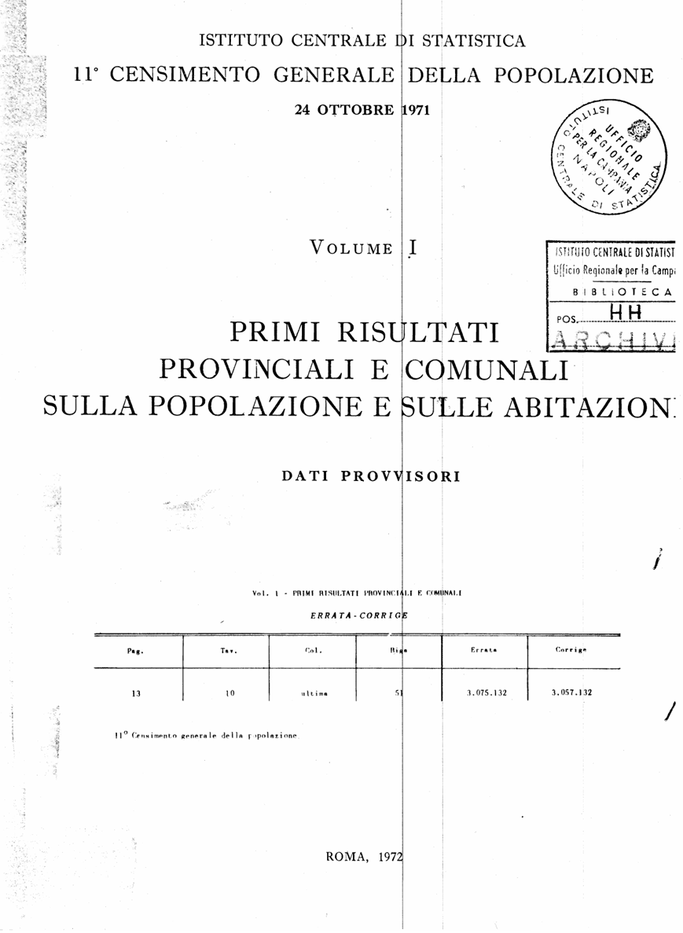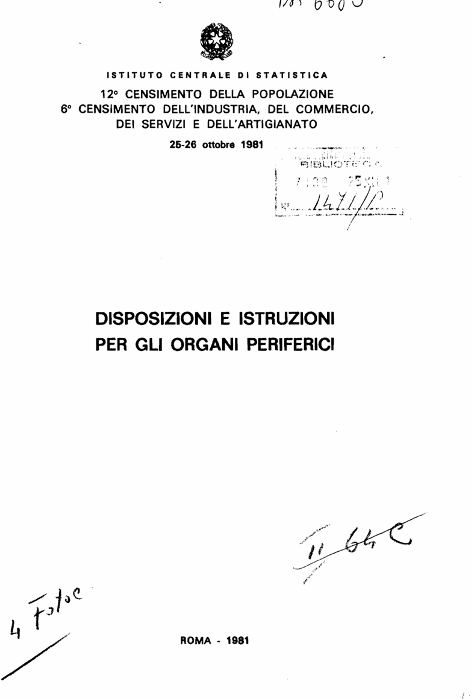
… *Censimento generale della popolazione / Istituto centrale di statistica del Regno d'Italia. – 7. (21 aprile 1931)-12. (25 ottobre 1881). - Roma : Istituto poligrafico dello stato, Libreria, 1933-1989. – 60 volumi. ((Quinquennale; decennale dal 1951. – Non effettuato nel 1941. – Dal 1951 nome ente: Istituto centrale di statistica. – L’editore varia: Tipografia Ippolito Failli (1936); Soc. Abete (1951). - PUV0023152
Autore: Istat
Copia digitale: 1931; 1936; 1951; 1961; 1971; 1981;
1931 comprende:
- 1: Relazione preliminare, 1933
- 2: Popolazione dei comuni e delle frazioni di censimento, 1933 - 1934
- 3: [*Fascicoli provinciali], 1933 - 1935
- 4: Relazione generale, 1934 - 1935
- 5: Colonie e possedimenti, 1935
- 6: Indagine sulla fecondita della donna, 1936
- 7: Centri abitati, 1935
- Diagrammi della distribuzione della popolazione per età, sesso, stato civile, 1934
- Elenco alfabetico dei comuni e delle frazioni con l'indicazione del comune e della provincia di appartenenza al 21 aprile 1931, 1933
- Elenco dei comuni del Regno e loro popolazione residente e presente al 21 aprile 1931, 1933
- Indagine sulle abitazioni al 21 aprile 1931, 1934 - 1936
- Risultati sommari, 1933 - 1934
1936 comprende:
- 1: Atti del censimento., 1937
- 2: Province., 1937
- 3: Regno : popolazione, territorio, famiglie, convivenze, sesso, stato civile, eta, stranieri., 1938
- 4: Professioni, 1939
- 5: Libia. Isole italiane dell'Egeo. Tientsin, 1939
- [6] Popolazione residente e popolazione presente, secondo le categorie di attivita economica, in ciascun comune del Regno, 1937
- Caratteri economico-agrari dei compartimenti - Figure, posizioni e voci professionali agricole, 1939
- Elenco dei comuni del Regno e loro popolazione residente al 21 aprile 1936, 1937
- Testo unico delle norme sulle professioni : raccolta coordinata delle norme, avvertenze, ed istruzioni impartite dall'Istituto per le risposte ai quesiti sulla professione o condizione dei censiti (coll. 11, 12 e 13 del foglio di censimento), 1936
1951 comprende:

- 1: Dati sommari per comune, 1954 - 1956
- 2: Famiglie e convivenze, 1957
- 3: Sesso, età, stato civile, luogo di nascita, 1956
- 4: Professioni, 1957
- 5: Istruzione, 1957
- 6: Abitazioni, 1957
- 7: Dati generali riassuntivi, 1958
- 8: Atti del censimento, 1958
- 9: Popolazione legale dei comuni, 1955

1961 comprende:
- Popolazione legale dei comuni, 1963
- 1: Dati riassuntivi comunali e provinciali sulla popolazione e sulle abitazioni, 1963
- 2: Dati riassuntivi comunali e provinciali su alcune principali caratteristiche strutturali della popolazione : sesso, eta, istruzione, attivita economica, 1963
- 3: Dati sommari per comune, 1964 - 1966
- 4: Famiglie e convivenze, 1967
- 5: Sesso, età, stato civile, luogo di nascita, 1968
- 6: Professioni, 1967
- 7: Istruzione, 1968
- 8: Abitazioni, 1967
- 9: Dati generali riassuntivi, 1969
- 10: Atti del censimento, 1970
1971 comprende:
- 1: Primi risultati provinciali e comunali sulla popolazione e sulle abitazioni : dati provvisori, 1972
- 2: Dati per comune sulle caratteristiche strutturali della popolazione e delle abitazioni, 1972
- 3: Popolazione delle frazioni geografiche e delle località abitate dei comuni, 1973 - 1975
- 4: Famiglie e convivenze, 1976
- 5: Sesso, età, stato civile, 1974
- 6: Professioni e attività economiche, 1975 - 1977
- 7: Istruzione, 1975
- 8: Abitazioni, 1975
- 9: Risultati degli spogli campionari, 1977
- 10: Dati generali riassuntivi, 1976
- 11: Atti del censimento, 1977
- Popolazione legale dei comuni, 1973
1981 comprende:
- Disposizioni e istruzioni per gli organi periferici, 1981
- 1: Primi risultati provinciali e comunali sulla popolazione e sulle abitazioni : dati provvisori, 1982
- 2: Dati sulle caratteristiche strutturali della popolazione e delle abitazioni, 1983
- 3: Popolazione delle frazioni geografiche e delle località abitate dei comuni, 1984 - 1986
- 4: Atti del censimento, 1987
- 5: Relazione generale sul censimento, 1989
- [6]: Popolazione legale dei comuni, 1983

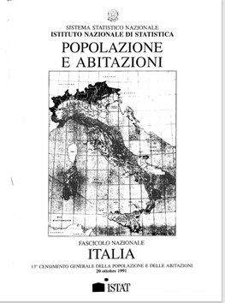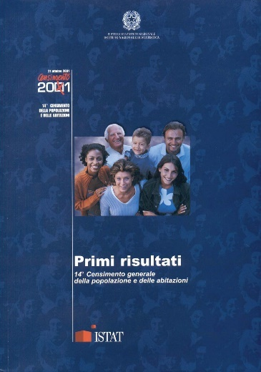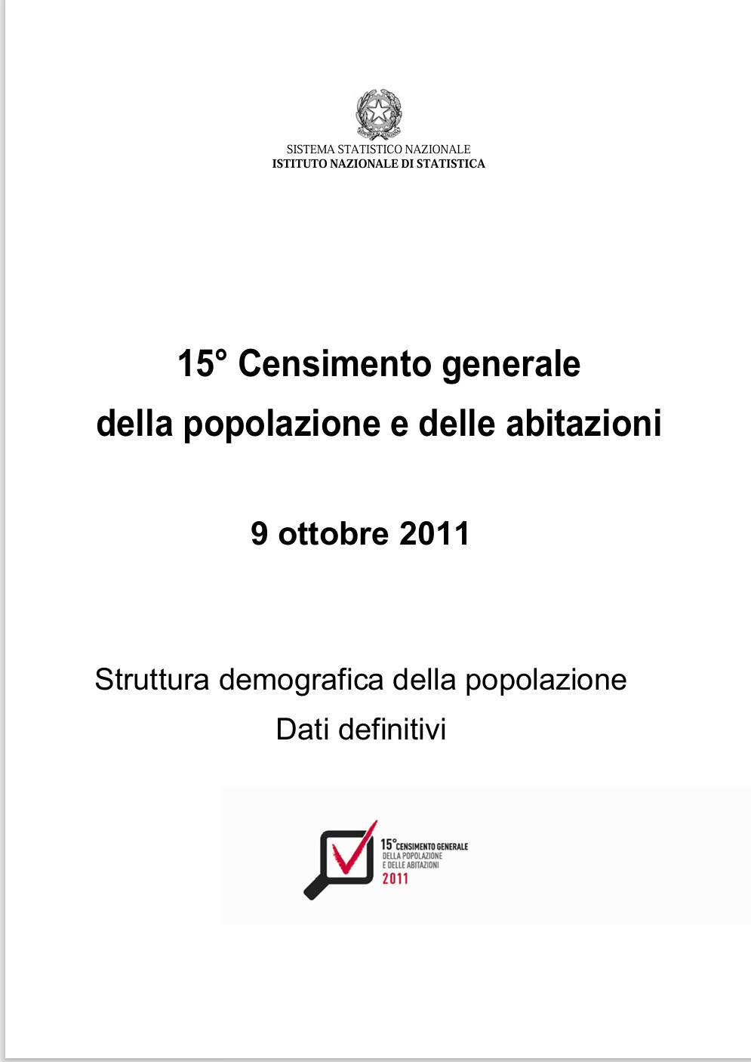
… *Censimento generale della popolazione e delle abitazioni / Istituto nazionale di statistica, Sistema statistico nazionale. – 13. (20 ottobre 1991)-15. (9 ottobre 2011). - Roma : Istat, 1991-2013. – volumi ; 28 cm. ((Decennale. - Dal 2021 disponibile online a: https://www.istat.it/statistiche-per-temi/censimenti/popolazione-e-abitazioni/risultati/. - BVE0444462
Autore: Istat
Copia digitale: 1991; 2001; 2011
1991 comprende:
- 13. censimento generale della popolazione e delle abitazioni : 20 ottobre 1991 : primi risultati, 1991
- Popolazione e abitazioni, 1992
- Risultati provvisori provinciali e comunali sulla popolazione e sulle abitazioni, 1992
- Popolazione legale, 1993
- La presenza straniera in Italia : una prima analisi dei dati censuari :, 1993
- I grandi comuni, 1995
- I controlli di qualita : l'elaborazione dei dati, 1997
2001 comprende:
- Primi risultati, 2002
- Conoscere il censimento : i documenti, 2006
- Conoscere il censimento : Il piano di rilevazione e il sistema di produzione, 2006
- Conoscere il censimento : la qualità dei dati, 2009
- Popolazione legale, 2001
- Popolazione residente e abitazioni nei grandi comuni Italiani : Genova, 2006
- Popolazione residente e abitazioni nei grandi comuni Italiani : Genova, 2006
- Popolazione residente e abitazioni nei grandi comuni Italiani : Bologna, 2006
- 58: Popolazione residente e abitazioni nei grandi comuni Italiani : Roma, 2006
- Popolazione residente e abitazioni nei grandi comuni Italiani : Roma, 2006
- Popolazione residente e abitazioni nei grandi comuni Italiani : Bologna, 2006
- Popolazione residente e abitazioni nei grandi comuni Italiani : Palermo, 2006
- Popolazione residente e abitazioni nei grandi comuni Italiani : Palermo, 2006
- Popolazione residente e abitazioni nei grandi comuni Italiani : Bari, 2006
- Popolazione residente e abitazioni nei grandi comuni Italiani : Bari, 2006
- Popolazione residente e abitazioni nei grandi comuni Italiani : Catania, 2006
- Popolazione residente e abitazioni nei grandi comuni Italiani : Catania, 2006
- Popolazione residente e abitazioni nei grandi comuni italiani : Firenze, 2006
- Popolazione residente e abitazioni nei grandi comuni Italiani : Firenze, 2006
- Popolazione residente e abitazioni nei grandi comuni Italiani : Verona, 2006
- Popolazione residente e abitazioni nei grandi comuni Italiani : Venezia, 2006
- Popolazione residente e abitazioni nei grandi comuni Italiani : Venezia, 2006
- Popolazione residente e abitazioni nei grandi comuni Italiani : Verona, 2006
- Popolazione residente e abitazioni nei grandi comuni Italiani : Napoli, 2006
- Popolazione residente e abitazioni nei grandi comuni italiani : Napoli, 2006
- Popolazione residente e abitazioni nei grandi comuni Italiani : Messina, 2006
- Popolazione residente e abitazioni nei grandi comuni Italiani : Messina, 2006
- Popolazione residente e abitazioni nei grandi comuni Italiani : Livorno, 2006
- Popolazione residente e abitazioni nei grandi comuni Italiani : Livorno, 2006
- Popolazione residente e abitazioni nei grandi comuni Italiani : Milano, 2006
- Popolazione residente e abitazioni nei grandi comuni Italiani : Milano, 2006
- Popolazione residente e abitazioni nei grandi comuni Italiani : Torino, 2006
- Popolazione residente e abitazioni nei grandi comuni italiani : Torino, 2006
- Popolazione residente e abitazioni nei grandi comuni Italiani : Foggia, 2006
- Popolazione residente e abitazioni nei grandi comuni Italiani : Foggia, 2006
- Popolazione residente e abitazioni nei grandi comuni italiani : Brescia, 2006
- Popolazione residente e abitazioni nei grandi comuni italiani : Brescia, 2006
- Popolazione residente e abitazioni nei grandi comuni Italiani : Prato, 2006
- Popolazione residente e abitazioni nei grandi comuni italiani : Prato, 2006
- Popolazione residente e abitazioni nei grandi comuni italiani : Taranto, 2006
- Popolazione residente e abitazioni nei grandi comuni italiani : Taranto, 2006
- Popolazione residente e abitazioni nei grandi comuni Italiani : Modena, 2006
- Popolazione residente e abitazioni nei grandi comuni Italiani : Modena, 2006
- Popolazione residente e abitazioni nei grandi comuni Italiani : Cagliari, 2006
- Popolazione residente e abitazioni nei grandi comuni Italiani : Cagliari, 2006
- Popolazione residente e abitazioni nei grandi comuni Italiani : Padova, 2006
- Popolazione residente e abitazioni nei grandi comuni italiani : Padova, 2006
- Popolazione residente e abitazioni nei grandi comuni Italiani : Trieste, 2006
- Popolazione residente e abitazioni nei grandi comuni Italiani : Trieste, 2006
- Popolazione residente e abitazioni nei grandi comuni Italiani : Reggio di Calabria, 2006
- Popolazione residente e abitazioni nei grandi comuni Italiani : Reggio di Calabria, 2006
- Popolazione residente e abitazioni nei grandi comuni Italiani : Parma, 2006
- Popolazione residente e abitazioni nei grandi comuni Italiani : Parma, 2006
- 1.: Popolazione residente e abitazioni nelle province italiane : Torino, 2005
- 1: Popolazione residente e abitazioni nelle province italiane : Torino, 2005
- Popolazione residente e abitazioni nelle province italiane : Vercelli, 2005
- 2: Popolazione residente e abitazioni nelle province italiane : Vercelli, 2005
- Popolazione residente e abitazioni nelle province italiane : Novara, 2005
- 3: Popolazione residente e abitazioni nelle province italiane : Novara, 2005
- Popolazione residente e abitazioni nelle province italiane : Cuneo, 2005
- 4: Popolazione residente e abitazioni nelle province italiane : Cuneo, 2005
- Popolazione residente e abitazioni nelle province italiane : Asti, 2005
- 5: Popolazione residente e abitazioni nelle province italiane : Asti, 2005
- Popolazione residente e abitazioni nelle province italiane : Alessandria, 2006
- 6: Popolazione residente e abitazioni nelle province italiane : Alessandria, 2005
- Popolazione residente e abitazioni nelle province italiane : Imperia, 2005
- 8: Popolazione residente e abitazioni nelle province italiane : Imperia, 2005
- Popolazione residente e abitazioni nelle province italiane : La Spezia, 2005
- Popolazione residente e abitazioni nelle province italiane : La Spezia, 2005
- Popolazione residente e abitazioni nelle province italiane : Savona, 2005
- 9: Popolazione residente e abitazioni nelle province italiane : Savona, 2005
- 10.: Popolazione residente e abitazioni nelle province italiane : Genova, 2005
- 10: Popolazione residente e abitazioni nelle province italiane : Genova, 2005
- 12: Popolazione residente e abitazioni nelle province italiane : Varese, 2005
- Popolazione residente e abitazioni nelle province italiane : Varese, 2005
- Popolazione residente e abitazioni nelle province italiane : Como, 2005
- 13: Popolazione residente e abitazioni nelle province italiane : Como, 2005
- 15.: Popolazione residente e abitazioni nelle province italiane : Milano, 2005
- 15: Popolazione residente e abitazioni nelle province italiane : Milano, 2005
- Popolazione residente e abitazioni nelle province italiane : Bergamo, 2005
- 16: Popolazione residente e abitazioni nelle province italiane : Bergamo, 2005
- Popolazione residente e abitazioni nelle province italiane : Brescia, 2005
- 17: Popolazione residente e abitazioni nelle province italiane : Brescia, 2005
- Popolazione residente e abitazioni nelle province italiane : Pavia, 2005
- 18: Popolazione residente e abitazioni nelle province italiane : Pavia, 2005
- Popolazione residente e abitazioni nelle province italiane : Cremona, 2005
- Popolazione residente e abitazioni nelle province italiane : Cremona, 2005
- 20: Popolazione residente e abitazioni nelle province italiane : Mantova, 2005
- Popolazione residente e abitazioni nelle province italiane : Mantova, 2005
- Popolazione residente e abitazioni nelle province italiane : Sondrio, 2005
- Popolazione residente e abitazioni nelle province italiane : Sondrio, 2005
- 22: Popolazione residente e abitazioni nelle province italiane : Trento, 2005
- 22: Popolazione residente e abitazioni nelle province italiane : Trento, 2005
- Popolazione residente e abitazioni nelle province italiane : Bolzano-Bozen, 2005
- Popolazione residente e abitazioni nelle province italiane : Bolzano-Bozen, 2005
- Popolazione residente e abitazioni nelle province italiane : Verona, 2005
- 23: Popolazione residente e abitazioni nelle province italiane : Verona, 2005
- Popolazione residente e abitazioni nelle province italiane : Vicenza, 2005
- 24: Popolazione residente e abitazioni nelle province italiane : Vicenza, 2005
- Popolazione residente e abitazioni nelle province italiane : Belluno, 2005
- 25: Popolazione residente e abitazioni nelle province italiane : Belluno, 2005
- Popolazione residente e abitazioni nelle province italiane : Treviso, 2005
- 26: Popolazione residente e abitazioni nelle province italiane : Treviso, 2005
- Popolazione residente e abitazioni nelle province italiane : Venezia, 2005
- 27: Popolazione residente e abitazioni nelle province italiane : Venezia, 2005
- Popolazione residente e abitazioni nelle province italiane : Padova, 2005
- 28: Popolazione residente e abitazioni nelle province italiane : Padova, 2005
- Popolazione residente e abitazioni nelle province italiane : Rovigo, 2005
- 29: Popolazione residente e abitazioni nelle province italiane : Rovigo, 2005
- Popolazione residente e abitazioni nelle province italiane : Udine, 2005
- 30: Popolazione residente e abitazioni nelle province italiane : Udine, 2005
- Popolazione residente e abitazioni nelle province italiane : Gorizia, 2005
- 31: Popolazione residente e abitazioni nelle province italiane : Gorizia, 2005
- Popolazione residente e abitazioni nelle province italiane : Trieste, 2005
- 32: Popolazione residente e abitazioni nelle province italiane : Trieste, 2005
- 33: Popolazione residente e abitazioni nelle province italiane : Piacenza, 2005
- Popolazione residente e abitazioni nelle province italiane : Piacenza, 2005
- Popolazione residente e abitazioni nelle province italiane : Parma, 2005
- 34: Popolazione residente e abitazioni nelle province italiane : Parma, 2005
- Popolazione residente e abitazioni nelle province italiane : Reggio nell'Emilia, 2005
- 35: Popolazione residente e abitazioni nelle province italiane : Reggio nell'Emilia, 2005
- Popolazione residente e abitazioni nelle province italiane : Modena, 2005
- 36: Popolazione residente e abitazioni nelle province italiane : Modena, 2005
- Popolazione residente e abitazioni nelle province italiane : Bologna, 2005
- 37: Popolazione residente e abitazioni nelle province italiane : Bologna, 2005
- 38: Popolazione residente e abitazioni nelle province italiane : Ferrara, 2005
- Popolazione residente e abitazioni nelle province italiane : Ferrara, 2005
- 39: Popolazione residente e abitazioni nelle province italiane : Ravenna, 2005
- Popolazione residente e abitazioni nelle province italiane : Ravenna, 2005
- Popolazione residente e abitazioni nelle province italiane : Forli-Cesena, 2005
- 40: Popolazione residente e abitazioni nelle province italiane : Forli-Cesena, 2005
- Popolazione residente e abitazioni nelle province italiane : Pesaro e Urbino, 2005
- 41: Popolazione residente e abitazioni nelle province italiane : Pesaro e Urbino, 2005
- 42: Popolazione residente e abitazioni nelle province italiane : Ancona, 2005
- Popolazione residente e abitazioni nelle province italiane : Ancona, 2005
- 43: Popolazione residente e abitazioni nelle province italiane : Macerata, 2005
- Popolazione residente e abitazioni nelle province italiane : Macerata, 2005
- 44: Popolazione residente e abitazioni nelle province italiane : Ascoli Piceno, 2005
- Popolazione residente e abitazioni nelle province italiane : Ascoli Piceno, 2005
- Popolazione residente e abitazioni nelle province italiane : Massa Carrara, 2005
- 45: Popolazione residente e abitazioni nelle province italiane : Massa-Carrara, 2005
- Popolazione residente e abitazioni nelle province italiane : Massa-Carrara, 2005
- Popolazione residente e abitazioni nelle province italiane : Lucca, 2005
- 46: Popolazione residente e abitazioni nelle province italiane : Lucca, 2005
- Popolazione residente e abitazioni nelle province italiane : Pistoia, 2005
- 47: Popolazione residente e abitazioni nelle province italiane : Pistoia, 2005
- Popolazione residente e abitazioni nelle province italiane : Firenze, 2005
- 48: Popolazione residente e abitazioni nelle province italiane : Firenze, 2005
- Popolazione residente e abitazioni nelle province italiane : Livorno, 2005
- 49: Popolazione residente e abitazioni nelle province italiane : Livorno, 2005
- Popolazione residente e abitazioni nelle province italiane : Pisa, 2005
- 50: Popolazione residente e abitazioni nelle province italiane : Pisa, 2005
- Popolazione residente e abitazioni nelle province italiane : Arezzo, 2005
- 51: Popolazione residente e abitazioni nelle province italiane : Arezzo, 2005
- Popolazione residente e abitazioni nelle province italiane : Siena, 2005
- 52: Popolazione residente e abitazioni nelle province italiane : Siena, 2005
- 53: Popolazione residente e abitazioni nelle province italiane : Grosseto, 2005
- Popolazione residente e abitazioni nelle province italiane : Grosseto, 2005
- 54: Popolazione residente e abitazioni nelle province italiane : Perugia, 2005
- Popolazione residente e abitazioni nelle province italiane : Perugia, 2005
- Popolazione residente e abitazioni nelle province italiane : Terni, 2005
- 55: Popolazione residente e abitazioni nelle province italiane : Terni, 2005
- Popolazione residente e abitazioni nelle province italiane : Viterbo, 2005
- 56: Popolazione residente e abitazioni nelle province italiane : Viterbo, 2005
- Popolazione residente e abitazioni nelle province italiane : Rieti, 2005
- 57: Popolazione residente e abitazioni nelle province italiane : Rieti, 2005
- Popolazione residente e abitazioni nelle province italiane : Roma, 2005
- 58: Popolazione residente e abitazioni nelle province italiane : Roma, 2005
- Popolazione residente e abitazioni nelle province italiane : Latina, 2005
- 59: Popolazione residente e abitazioni nelle province italiane : Latina, 2005
- Popolazione residente e abitazioni nelle province italiane : Frosinone, 2005
- 60: Popolazione residente e abitazioni nelle province italiane : Frosinone, 2005
- Popolazione residente e abitazioni nelle province italiane : Caserta, 2005
- 61: Popolazione residente e abitazioni nelle province italiane : Caserta, 2005
- Popolazione residente e abitazioni nelle province italiane : Benevento, 2005
- 62: Popolazione residente e abitazioni nelle province italiane : Benevento, 2005
- Popolazione residente e abitazioni nelle province italiane : Napoli, 2005
- 63: Popolazione residente e abitazioni nelle province italiane : Napoli, 2005
- Popolazione residente e abitazioni nelle province italiane : Avellino, 2005
- 64: Popolazione residente e abitazioni nelle province italiane : Avellino, 2005
- Popolazione residente e abitazioni nelle province italiane : Salerno, 2005
- 65: Popolazione residente e abitazioni nelle province italiane : Salerno, 2005
- Popolazione residente e abitazioni nelle province italiane : L'Aquila, 2005
- 66: Popolazione residente e abitazioni nelle province italiane : L'Aquila, 2005
- Popolazione residente e abitazioni nelle province italiane : Teramo, 2005
- 67: Popolazione residente e abitazioni nelle province italiane : Teramo, 2005
- Popolazione residente e abitazioni nelle province italiane : Pescara, 2005
- 68: Popolazione residente e abitazioni nelle province italiane : Pescara, 2005
- Popolazione residente e abitazioni nelle province italiane : Chieti, 2005
- 69: Popolazione residente e abitazioni nelle province italiane : Chieti, 2005
- Popolazione residente e abitazioni nelle province italiane : Campobasso, 2005
- 70: Popolazione residente e abitazioni nelle province italiane : Campobasso, 2005
- 71: Popolazione residente e abitazioni nelle province italiane : Foggia, 2005
- Popolazione residente e abitazioni nelle province italiane : Foggia, 2005
- 72: Popolazione residente e abitazioni nelle province italiane : Bari, 2005
- Popolazione residente e abitazioni nelle province italiane : Bari, 2005
- Popolazione residente e abitazioni nelle province italiane : Taranto, 2005
- 73: Popolazione residente e abitazioni nelle province italiane : Taranto, 2005
- Popolazione residente e abitazioni nelle province italiane : Brindisi, 2005
- 74: Popolazione residente e abitazioni nelle province italiane : Brindisi, 2005
- Popolazione residente e abitazioni nelle province italiane : Lecce, 2005
- 75: Popolazione residente e abitazioni nelle province italiane : Lecce, 2005
- Popolazione residente e abitazioni nelle province italiane : Potenza, 2005
- 76: Popolazione residente e abitazioni nelle province italiane : Potenza, 2005
- Popolazione residente e abitazioni nelle province italiane : Matera, 2005
- 77: Popolazione residente e abitazioni nelle province italiane : Matera, 2005
- Popolazione residente e abitazioni nelle province italiane : Cosenza, 2005
- 78: Popolazione residente e abitazioni nelle province italiane : Cosenza, 2005
- Popolazione residente e abitazioni nelle province italiane : Catanzaro, 2006
- 79: Popolazione residente e abitazioni nelle province italiane : Catanzaro, 2006
- Popolazione residente e abitazioni nelle province italiane : Reggio di Calabria, 2005
- 80: Popolazione residente e abitazioni nelle province italiane : Reggio di Calabria, 2005
- 81: Popolazione residente e abitazioni nelle province italiane : Trapani, 2006
- Popolazione residente e abitazioni nelle province italiane : Trapani, 2006
- 82: Popolazione residente e abitazioni nelle province italiane : Palermo, 2005
- Popolazione residente e abitazioni nelle province italiane : Palermo, 2005
- Popolazione residente e abitazioni nelle province italiane : Messina, 2005
- 83.: Popolazione residente e abitazioni nelle province italiane : Messina, 2005
- 84: Popolazione residente e abitazioni nelle province italiane : Agrigento, 2006
- Popolazione residente e abitazioni nelle province italiane : Agrigento, 2006
- Popolazione residente e abitazioni nelle province italiane : Caltanissetta, 2006
- 85: Popolazione residente e abitazioni nelle province italiane : Caltanissetta, 2006
- Popolazione residente e abitazioni nelle province italiane : Enna, 2006
- 86: Popolazione residente e abitazioni nelle province italiane : Enna, 2006
- Popolazione residente e abitazioni nelle province italiane : Catania, 2005
- 87: Popolazione residente e abitazioni nelle province italiane : Catania, 2005
- 88: Popolazione residente e abitazioni nelle province italiane : Ragusa, 2006
- Popolazione residente e abitazioni nelle province italiane : Ragusa, 2006
- Popolazione residente e abitazioni nelle province italiane : Siracusa, 2006
- 89: Popolazione residente e abitazioni nelle province italiane : Siracusa, 2006
- Popolazione residente e abitazioni nelle province italiane : Sassari, 2006
- 90: Popolazione residente e abitazioni nelle province italiane : Sassari, 2006
- Popolazione residente e abitazioni nelle province italiane : Nuoro, 2005
- 91: Popolazione residente e abitazioni nelle province italiane : Nuoro, 2005
- Popolazione residente e abitazioni nelle province italiane : Cagliari, 2005
- 92: Popolazione residente e abitazioni nelle province italiane : Cagliari, 2005
- Popolazione residente e abitazioni nelle province italiane : Pordenone, 2005
- 93: Popolazione residente e abitazioni nelle province italiane : Pordenone, 2005
- 94: Popolazione residente e abitazioni nelle province italiane : Isernia, 2005
- Popolazione residente e abitazioni nelle province italiane : Isernia, 2005
- 95: Popolazione residente e abitazioni nelle province italiane : Oristano, 2006
- Popolazione residente e abitazioni nelle province italiane : Oristano, 2006
- Popolazione residente e abitazioni nelle province italiane : Biella, 2005
- 96: Popolazione residente e abitazioni nelle province italiane : Biella, 2005
- Popolazione residente e abitazioni nelle province italiane : Lecco, 2005
- 97: Popolazione residente e abitazioni nelle province italiane : Lecco, 2005
- Popolazione residente e abitazioni nelle province italiane : Lodi, 2005
- 98: Popolazione residente e abitazioni nelle province italiane : Lodi, 2005
- Popolazione residente e abitazioni nelle province italiane : Rimini, 2005
- 99: Popolazione residente e abitazioni nelle province italiane : Rimini, 2005
- Popolazione residente e abitazioni nelle province italiane : Prato, 2005
- Popolazione residente e abitazioni nelle province italiane : Prato, 2005
- 101: Popolazione residente e abitazioni nelle province italiane : Crotone, 2006
- Popolazione residente e abitazioni nelle province italiane : Crotone, 2006
- Popolazione residente e abitazioni nelle province italiane : Vibo Valentia, 2006
- 102: Popolazione residente e abitazioni nelle province italiane : Vibo Valentia, 2006
- 103: Popolazione residente e abitazioni nelle province italiane : Verbano-Cusio-Ossola, 2005
- Popolazione residente e abitazioni nelle province italiane : Verbano-Cusio-Ossola, 2005
- Popolazione residente e abitazioni nelle regioni italiane, 2006
- Stranieri in Italia : analisi dei dati censuari : approfondimenti tematici, 2006
- Struttura demografica e familiare della popolazione residente, 2005
- Struttura socioeconomica e condizione abitativa della popolazione residente : Fascicolo nazionale, 2006
- La codifica delle variabili testuali nel 14° Censimento Generale della Popolazione
- Primi risultati : 14° Censimento generale della popolazione e delle abitazioni
- I documenti : 14° censimento generale della popolazione e delle abitazioni
- Struttura socioeconomica e condizione abitativa della popolazione residente : 14° censimento generale della popolazione e delle abitazioni
- Struttura socioeconomica e condizione abitativa della popolazione residente : 14° censimento generale della popolazione e delle abitazioni
- La qualita' dei dati : 14° censimento generale della popolazione e delle abitazioni
- Popolazione residente e abitazioni nelle province italiane : 14° censimento generale della popolazione e delle abitazioni
- Popolazione residente e abitazioni nelle province italiane, Asti : 14° censimento generale della popolazione e delle abitazioni
2011 comprende:

- 15. censimento generale della popolazione e delle abitazioni. 9 ottobre 2011 : Struttura demografica della popolazione : dati definitivi, 2012
- Abruzzo - Roma : Istat , 2013, 2013
- Basilicata, 2013
- Calabria, 2013
- Campania, 2013
- Emilia Romagna, 2013
- Friuli Venezia Giulia, 2013
- Lazio, 2013
- Liguria, 2013
- Lombardia, 2013
- Marche, 2013
- Molise, 2013
- Piemonte, 2013
- Provincia autonoma di Bolzano - Alto Adige, 2013
- Provincia di Trento, 2013
- Puglia, 2013
- Sardegna, 2013
- Sicilia, 2013
- Toscana, 2013
- Umbria, 2013
- Valle d'Aosta, 2013
- Veneto, 2013

Soggetto: Abitazioni - Italia - Censimenti – Periodici; Popolazione – Italia - Censimenti - Periodici; Italia – Censimenti - Periodici
Classe: D304.60945021

Informazioni storico-bibliografiche
Il censimento generale della popolazione e delle abitazioni è, in Italia, una rilevazione annuale, affidata all'Istituto nazionale di statistica. Il suo ambito prevedeva la raccolta di informazioni numeriche sulla popolazione residente, sulle abitazioni e sugli edifici. Oltre al conteggio della popolazione doveva analizzare anche i suoi caratteri statistici. In maniera minore era prevista l'analisi della popolazione temporaneamente presente nel Paese, sulla quale si rilevavano solamente informazioni sommarie.
Il censimento generale della popolazione si effettuava in Italia ogni dieci anni, nell'anno terminante con 1, con l'eccezione degli anni 1891 (difficoltà finanziarie) e 1941 (motivi bellici), mentre ne fu aggiunto uno nel 1936, secondo un programma, poi non mantenuto, di rendere le rilevazioni generali a cadenza quinquennale. Dal 1951 il censimento della popolazione è stato aggregato a quello delle abitazioni.
https://it.wikipedia.org/wiki/Censimento_generale_della_popolazione_e_delle_abitazioni.

